Palaute

Perheenne on saanut varhaisen tuen perhetyötä

Pyydämme teitä vastaamaan lyhyeen asiakaskokemus kyselyyn, jotta voimme kehittää palvelua edelleen sekä kartoittaa palvelun vaikuttavuutta perheiden kokemuksen perusteella.

https://link.webropolsurveys.com/S/37CE36EF40264ADC

Palautteenne on meille tärkeää.

Kiitos vastauksistasi!





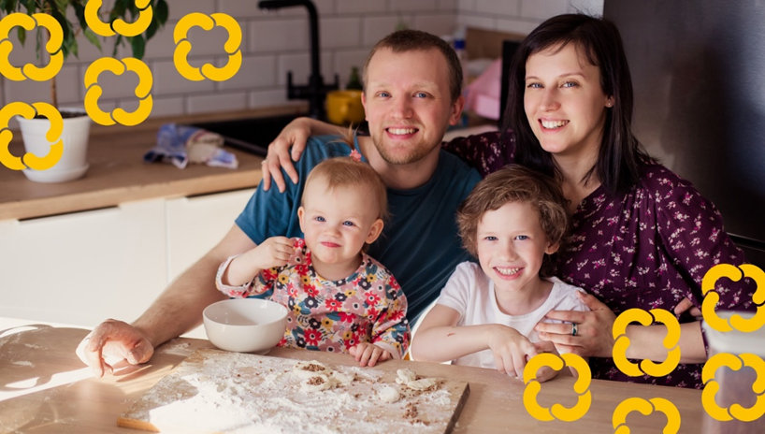

Varhaisen tuen perhetyö

Varhaisen tuen perhetyö

Varhaisen tuen perhetyö tarjoaa perheille apua ja tukea varhaisessa vaiheessa, oikea-aikaisesti ja matalalla kynnyksellä. Perhetyön asiakkaina voivat olla odottavat äidit ja lapsiperheet, joissa on 0-8v. lapsi.

Varhaisen tuen perhetyön palveluita ovat:

* Ohjaus palvelu, joka sisältää ohjausta ja neuvontaa lapsiperheen arjen haasteissa.
* Muutostyöskentely palvelu sisältää perheen tarpeesta lähtöisin noin seitsemän tapaamista ja työskentely perustuu perheen muutostarpeiden ratkaisuun ja uusien ajatus- ja toimintamallien harjoitteluun.
* Valmentavan perhetyön palvelu on tarkoitettu lapsiperheille, joissa arkea haastaa neuropsykiatriset haasteet.
* Varhaisen tuen perhetyö on osa Yhdessä tiimiä. Yhdessä tiimi on perheen, neuvolan, varhaiskasvatuksen, perhetyön ja perheneuvolan yhteinen tiimi, jossa perhettä tuetaan moniammatillisesti ja yhteistyössä perheen muiden palveluiden kanssa.

Varhaisen tuen perhetyö tukee:

* Perheen voimavaroja ja vahvuuksia
* Vanhemmuutta, vastuun jakoa ja vanhemman jaksamista
* Perheen vuorovaikutusta
* Lapsen kasvuun ja kehitykseen liittyviä asioita
* Uusien ajatus- ja toimintamallien käyttöönotossa ja ohjauksessa
* Palveluohjaus

Palveluun haku

Varhaisen tuen perhetyötä perheet saavat olemalla itse yhteydessä varhaisen tuen perheohjaajiin. Perheet voivat pyytää myös esimerkiksi neuvolaa tai varhaiskasvatusta tekemään yhteydenottopyynnön palveluun, jolloin perheohjaaja on suoraan yhteydessä perheeseen.



Katso lisää:

